Título
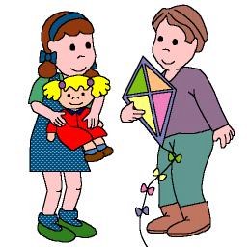

Juego con mi juguete

Fomentamos

Responsabilidad

Interés por compartir

Desarrollo de la actividad

El profesor les pedirá a los niños que lleven a clase su juguete favorito.

Cada niño lo irá enseñando y hablará de él:

- Cómo se llama
- Cómo es
- Qué hace
- Para qué sirve ….

El profesor le preguntará si lo cuida, si lo recoge cuando acaba de jugar con él, …

Cuando todos los niños hayan mostrado su juguete, lo intercambiarán con uno de sus compañeros. Jugarán durante un tiempo con el juguete prestado, y al finalizar, conversarán todos juntos:

- ¿A quién has dejado tu juguete?
- ¿Qué juguete te han dejado?
- ¿Te ha gustado?
- ¿Lo has cuidado?
- ¿Han cuidado el tuyo?

Se pondrá a cada niño (si todos lo han cuidado bien), una pegatina con una cara sonriente, en el baby, por haber compartido y por saber cuidar los juguetes de los demás.

